Debug流程描述
我详细对比了单层IEE和多层IEE生成bin文件的流程

单层IEE流程
- excel获取参数
- 生成int8权重数组和输入数组
- Int8权重数组和输入数组写成bin
- 计算golden数组
- Golden数组写成bin

多层IEE流程
- 吃onnx和img_npy文件获取权重数组和输入数组 权重数组是int8 输入数组是float型
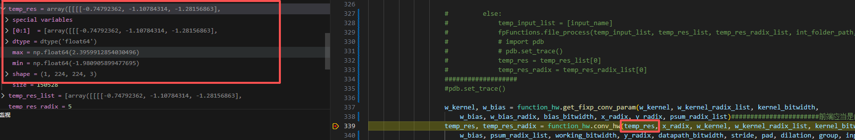
输入数组
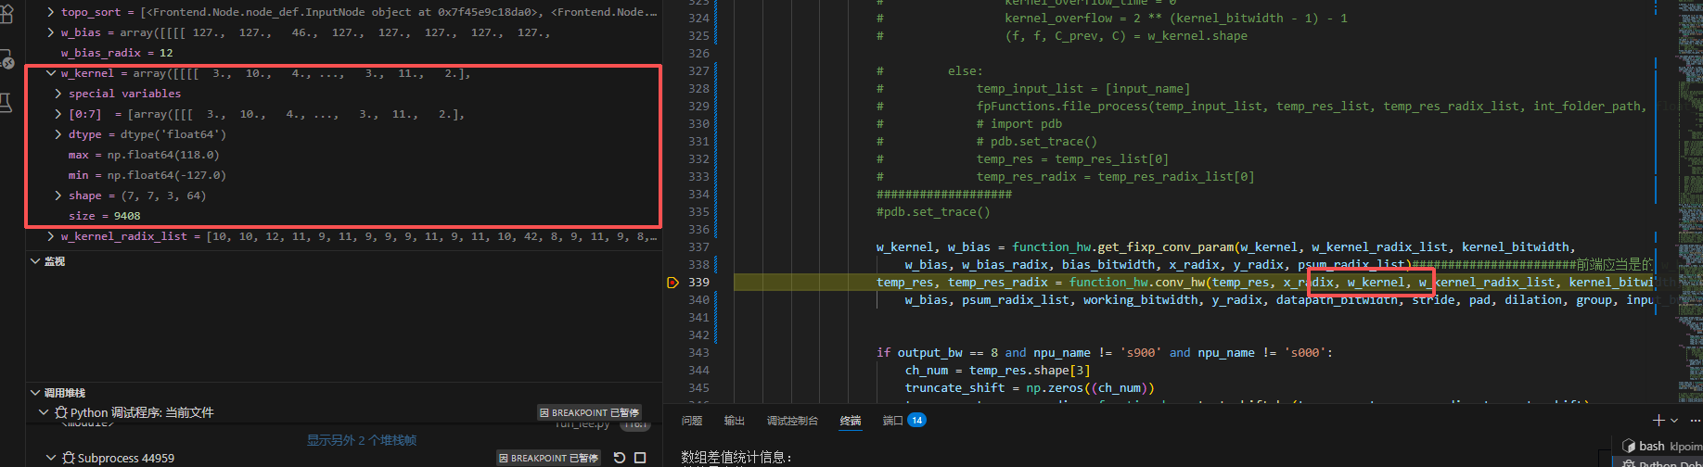
权重数组

- 从上图函数计算出来之后 输出各个节点的golden（此case只有conv1一个节点）
输出是一个int8型数组
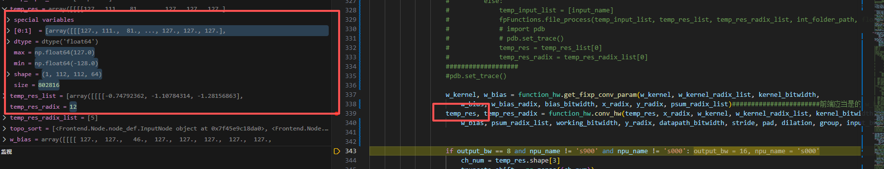

- 最后在hardware_postprocess 把 2中的golden （int8）和1 中的输入(float) 以下图中的格式写成bin文件
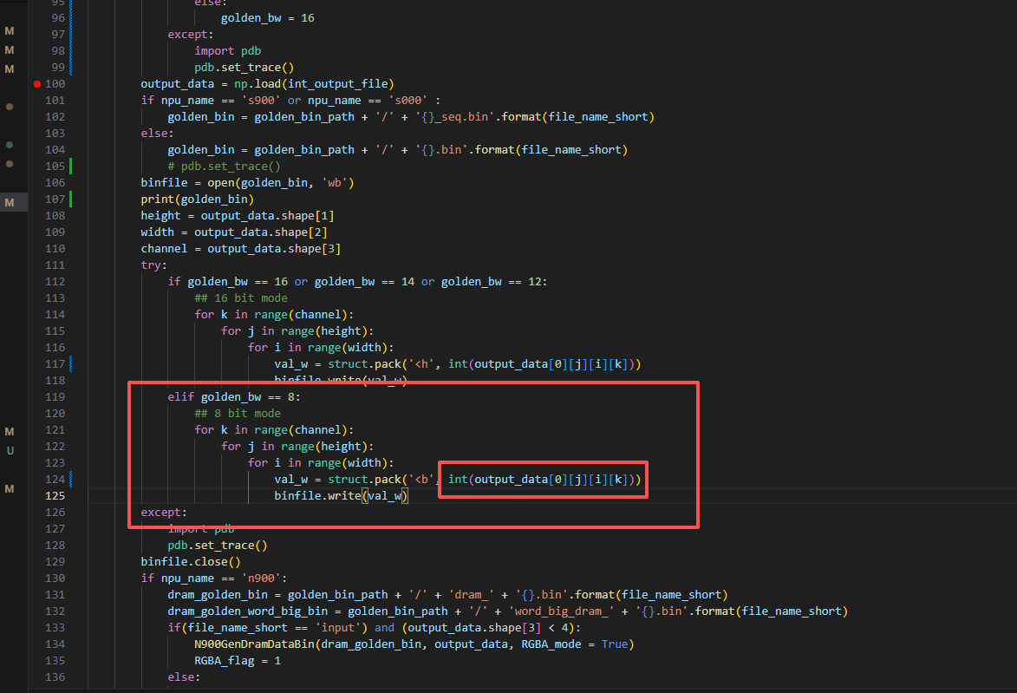

Int(output_data[][][][])对一个float型这样操作是否不太妥当？ 直接截断了浮点部分
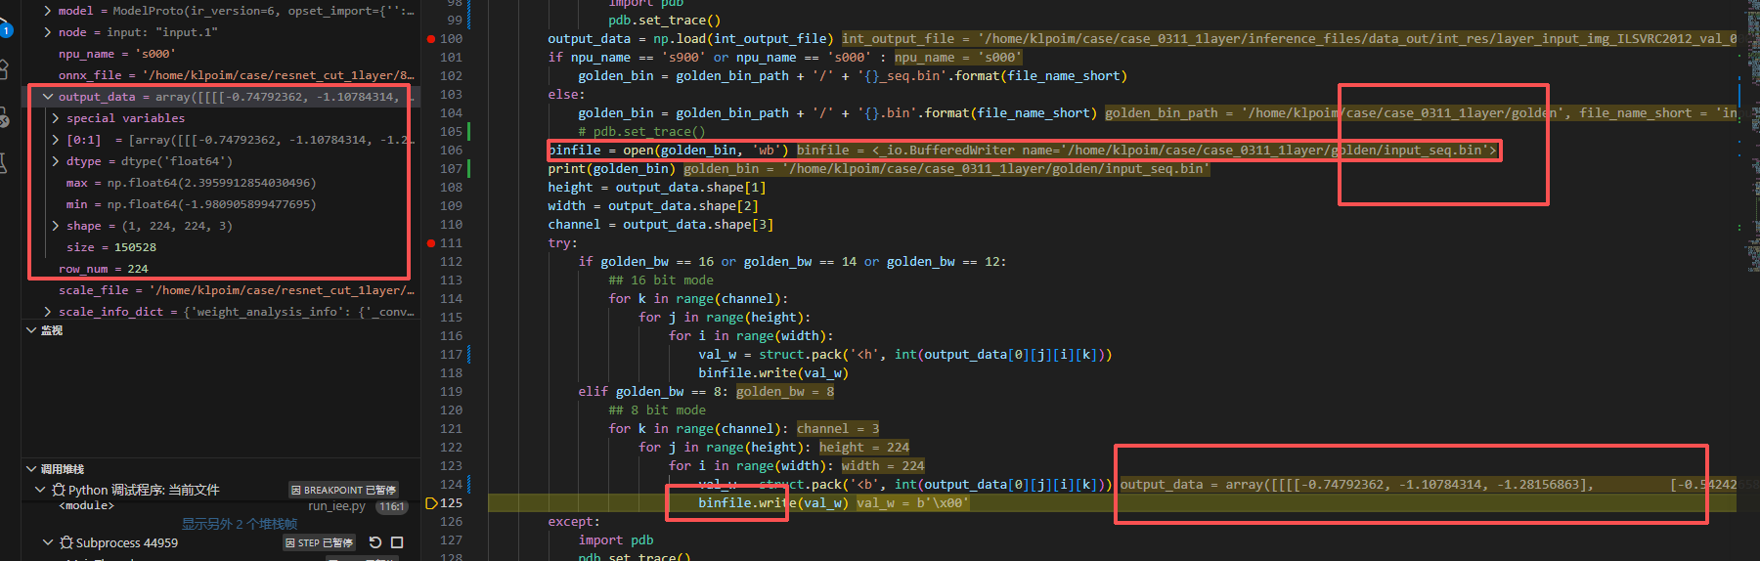

综上所述 也就是说
单层和多层
在输出bin上格式一致，
在输入bin上单层用的是 excel生成的int8数组 多层用的是npy给的float数组
在计算中单层用的是 excel生成的int8数组 多层用的是npy给的float数组

我的问题和猜想：
我认为把npy给过来的浮点数组直接截断写成input.bin是不是不太正确？在流程和计算上都有点奇怪，首先不能保证input正确，而且在计算中用了浮点部分，写成bin 的时候直接就把浮点部分舍弃了？我认为这不太对
同时我在看代码过程中发现了一个load_npyf函数，该函数位置在节点计算之前，属于预处理部分，其中有将输入npy浮点数放缩的部分，但是这个函数有这么两个问题1.放缩后的数组没有用于后续的计算 2.红框部分在n系列下把放缩后的数组写成了input.bin,但对S000没有任何操作

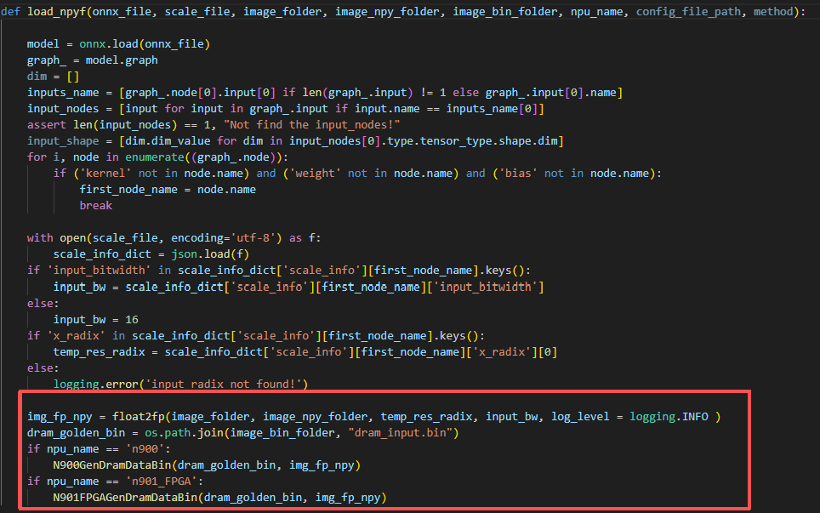
load_npyf函数
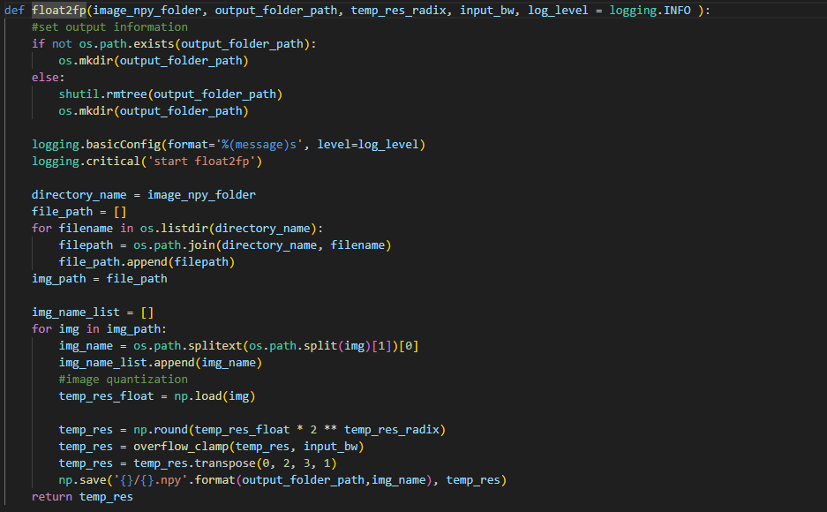
load_npyf函数中的放缩函数

修改方案：计算 和 写bin文件 都应该用放缩过的数组，而不是float

我的理解cmodel rtl IEE 计算的时候都是以int8在算，不知道这个理解是否正确？
IEE的设计之初的本意是不是需要这个放缩来用于后续计算和写bin？ 我认为需要 不知道我的理解是否正确

